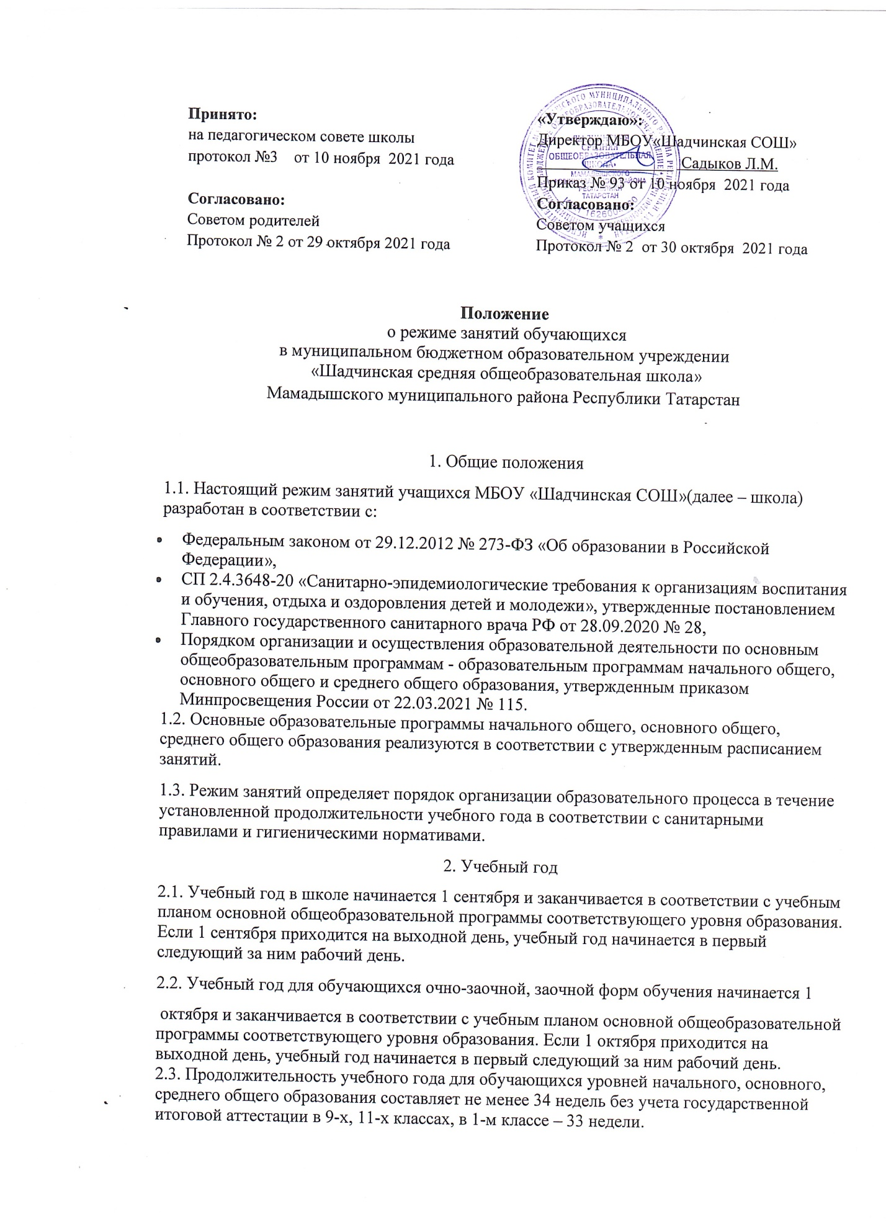

2.4. Учебный год составляют учебные периоды: четверти и полугодия . Количество четвертей в учебном году – 4, полугодий -2.
2.5. После окончания учебного периода следуют каникулы. Минимальная продолжительность каникул составляет не менее 7 календарных дней. Дополнительные каникулы предоставляются обучающимся 1-го класса в середине третьей четверти.
2.6. Даты начала и окончания учебного года, продолжительность учебного года, четвертей ,полугодий, сроки и продолжительность каникул, сроки проведения промежуточных аттестаций, а также чередование учебной деятельности (урочной и внеурочной) и плановых перерывов при получении образования для отдыха и иных социальных целей (каникул) по календарным периодам учебного года устанавливаются в календарном учебном графике основных образовательных программ общего образования соответствующего уровня.
3. Режим занятий
3.1. Обучение в школе ведется по шестидневной учебной неделе в 2–11-х классах, для 1 класса - 5 дней.
Урочная деятельность учащихся с ОВЗ организуется по 5 дневной учебной неделе, в субботу возможно проведение внеурочной деятельности.
3.2. Продолжительность урока (академический час) во 2–11-х классах составляет 45 минут. Продолжительность уроков в 1-м классе составляет:
- 35 минут в сентябре – декабре;
- 40 минут в январе – мае.
3.3. Учебные занятия в школе организованы в одну смену. Начало уроков в – 8.00.
3.4. После каждого урока обучающимся предоставляется перерыв 10 мин, после второго, третьего, четвертого урока – 20 мин.
3.5. Расписание звонков для 1-го класса:
режим учебных занятий для учащихся 1 класса на 1-2 четверть:
Начало | Режимное мероприятие | Окончание
8.00. | Первый урок | 8.35.
8.35. | Первая перемена | 8.45.
8.45. | Второй урок | 9.20.
9.20. | Вторая перемена (динамическая пауза) | 10.00.
10.00. | Третий урок | 10.35.
10.35. | Третья перемена | 10.45.
10.45. | Четвёртый урок | 11.20.
11.20 | Четвертая перемена | 11.30
11.30 | Пятый урок | 12.05
- режим учебных занятий для учащихся 1 класса на 3-4 четверть:
Начало | Режимное мероприятие | Окончание
8.00 | Первый урок | 8.40.
8.40. | Первая перемена | 8.50.
8.50. | Второй урок | 9.30.
9.30. | Вторая перемена(динамическая пауза) | 09.50
09.50 | Третий урок | 10.30.
10.30. | Третья перемена | 10.45.
10.45. | Четвёртый урок | 11.25.
11.25. | Четвёртая перемена | 11.45.
11.45 | Пятый урок | 12.25.

Расписание звонков для 2-11 классов:
Уроки | Начало урока | Конец урока
1 | 8.00 | 8.45
2 | 8.55 | 9.40
3 | 10.00 | 10.45
4 | 11.05 | 11.50
5 | 12.10 | 12.55
6 | 13.05 | 13.50
7 | 14.00 | 14.45

3.6. Расписание занятий составляется в соответствии с гигиеническими требованиями к расписанию уроков с учетом дневной и недельной умственной работоспособности обучающихся и шкалой трудности учебных предметов.
Количество уроков не превышает:
- в 1-х классах – четырех и один раз в неделю возможно пять уроков, за счет физической культуры;
- 2 – 4-х классах – пяти и один раз в неделю возможно шесть уроков за счет физической культуры;
- 5 – 6-х классах – шести;
- 7 – 11-х классах – семи.
4. Особенности организации образовательного процесса
4.1. При проведении учебных занятий, курсов, дисциплин (модулей) возможно деление классов на группы. При наличии потребности в изучении нескольких родных языков из числа языков народов Российской Федерации допускается деление класса на две и более группы.
4.2. Для предупреждения переутомления в течение недели организуется облегченный учебный день в среду или в четверг.
4.3. При организации образовательной деятельности предусматривается проведение физкультминуток во время занятий, гимнастики для глаз, обеспечивается контроль за осанкой, в том числе во время письма, рисования и использования электронных средств обучения (далее – ЭСО).
При использовании на занятии ЭСО в середине урока организуется перерыв для проведения комплекса упражнений для профилактики зрительного утомления, повышения активности центральной нервной системы, снятия напряжения с мышц шеи и плечевого пояса, с мышц туловища, для укрепления мышц и связок нижних конечностей.
4.4. Занятия физической культурой могут проводиться на открытом воздухе в зависимости от совокупности показателей метеорологических условий (температуры, относительной влажности и скорости движения воздуха) по климатическим зонам. В дождливые, ветреные и морозные дни занятия физической культурой должны проводятся в зале.
Отношение времени, затраченного на непосредственное выполнение физических упражнений, к общему времени занятия физической культурой должно составлять не менее 70%.
5. Особенности режима занятий при электронном и дистанционном обучении
5.1. При использовании ЭСО на занятиях соблюдаются нормы продолжительности, установленные санитарными правилами и гигиеническими нормативами.
5.2. Одновременное использование детьми на занятиях более двух различных ЭСО не допускается. Использование ноутбуков обучающимися начальных классов возможно при наличии дополнительной клавиатуры.
5.3. Для образовательных целей мобильные средства связи не используются.
5.4. Расписание занятий с использованием дистанционных образовательных технологий, электронного обучения составляется с учетом дневной и недельной динамики умственной работоспособности обучающихся и трудности учебных предметов. Обучение должно заканчиваться не позднее 18.00. Продолжительность урока не должна превышать 40 минут.
6. Режим внеурочной деятельности
6.1. Режим работы кружков, секций, детских общественных объединений устанавливается расписанием занятий, утвержденным директором школы.
6.2. Время проведения экскурсий, походов, выходов с детьми на внеклассные мероприятия устанавливается в соответствии с календарным и тематическим планированием, календарными планами воспитательной работы.
6.3. Между урочной и внеурочной деятельностью предусматривается перемена не менее 30 минут, за исключением занятий с учащимися с ОВЗ, обучение которых осуществляется по специальной индивидуальной программе развития.
6.4. При проведении внеурочных занятий продолжительностью более одного академического часа организуются перемены – 10 мин для отдыха со сменой вида деятельности.

